ÚTMUTATÓ A GYAKORLATOKHOZ
Az itt leírt gyakorlatok a prezentáció részét képezik. A prezentáció ill. az előadás bizonyos helyein, a megfelelő elméleti alapok után, az előadó bemutatja a megfelelő gyakorlatokat. A gyakorlatok egymásra épülnek, így fontos, hogy az adott sorrendben kerüljenek elvégzésre.
A gyakorlatok egy udvari fészer építésének projekttervét mutatják be. A projektterv már ki van dolgozva. A hallgatók a szofver megismerésére kell hogy összpontosítsanak, nem a projekt tényleges megszervezésére.
Ahogy haladunk előre a munkában, várható, hogy bizonyos dolgokat megtanulunk, így az egyes lépések leírása először nagyon részletes, de későbbb már kevésbé az. Ha valami ez miatt nem világos, kérhető a tanár segítsége, ill. visszalapozhatunk a korábbi magyarázatokhoz.
- Kívánatos, hogy a hallgatók kinyomtassák ezt az útmutatót és szükség szerint saját jegyzeteikkel megtoldják.
- Ne szaladjunk a rúd elé, kövessük az előadó utasításait.
- Ha valami nem világos, kérdezzünk rá, nincsennek buta kérdések.
- Mint más szoftvereknél is, ugyanannak a lépésnek az elvégzésére létezhet több módszer is, a gyakorlatok egy lehetséges eljárást írnak le.
- Üdvözlünk minden ötletet, amellyel a gyakorlatok minőségén javítani lehet.

Érvényesek a következő szabályok:

- A gyakorlatok leírása vázlatos, az egyes műveletek leírására szorítkozik.
- A mezők elnevezéseit ill. az beírandó tartalmat dőlt kövér betűkkel írjuk a jobb követhetőség érdekében
- A menüpontok írásának módja a következő: Menu | Option, így jelölve, hogy az adott menü több szintes.
- A gyakorlatok leírását követően, ennek a dokumentumnak a végén, megadtuk a kijelző várható kinézését, hogy ellenőrizni tudjuk az addigi munkánkat.
- Ha a hallgatóknak valami gondjuk van a projektfájllal, minden adott gyakorlathoz kérhetik az előadótól a kinduló fájl másolatát, nem kell mindent elölről kezdeni.

Tartalom:
ÚTMUTATÓ A GYAKORLATOKHOZ 1
Fészerépítési projekt 2
1. gyakorlat – A projektterv létrehozása (az MS Project fájl megnyitása) 3
2. gyakorlat – A feladatok (tevékenységek) bevitele 5
3. gyakorlat – A korlátok-, a tevékenységhosszak- és a logikai függőségek beállítása 6
4. gyakorlat – Erőforrások bevitele 9
5. gyakorlat – A bázisterv mentése és a tényleges értékek bevitele 11
6. gyakorlat – Nézetek 13
A kijelző várható kinézete az egyes gyakorlatok után 14

Fészerépítési projekt
Feladat
Szükségünk van egy fészerre, ahová elhelyezhetjük a kerti szerszámainkat és felszereléseinket, amelyeket eddig a garázsban tartottunk. A fészert a Home Depot cégtől vásárolt kész alkatrészekből fogjuk megépíteni.
A projektigények (projektterjedelem) meghatározása
A falak legyenek 8 ft (láb) magasak; az alapterület 120 sq. ft (négyzetláb), az ablakok az épület minden oldalán legyenek 2ft.x3ft méretűek.
A bejárati ajtó legyen 7ft.x8ft., tervezzünk rá zárat.
A fészert borítsuk ugyanazzal az anyaggal, mint a háztetőt, hogy jól illjen a házhoz. Ugyanez vonatkozik a falakra is.
A kilógó szarufa végeket ne vágjuk le, ezek alatt további raktározási helyet nyerünk. A padlózat legyen betonból.
A helyszín: a délnyugati sarok az udvar hátsó részében.
A munkálatok becsült értéke 1.250$.
A munkálatok becsült odőtartama: egy hónap (csak csütörtökön és pénteken dolgozunk).
Az alkalmazandó munkások:
- Andy Handy – külső munkaerő, a bére 25$ óránként,
- Betty Doe (a tulajdonos lánya) – a bére 10$ óránként,
- Frank Doe (a tulajdonos fia) – a bére 10$ óránként,
- Jon Doe (a tulajdonos) – a bére 0$ óránként.
Az építkezési terv lépései a következők:
- Meg kell rendelni az alkatrészeket és megbeszélni a leszállítást (az első héten)
  - Hossz: 1 nap, munkaórák: 2, munkás: John
    - Előkészítés (összefoglaló feladat)
    - A terep előkészítése – a terület megtisztítása és elegyengetése (az első héten)
  - Hossz: 2 nap, munkaórák: fejenként 12, munkások: Betty, Frank, John
    - A betonalap megöntése (a második héten)
  - Hossz: 1 nap, munkaórák: fejenként 5, munkások: John, Andy
    - Az alkatrészek átvétele
  - Hossz: 1 nap, munkaórák: 2, munkás: John
    - Az alkatrészek átvétele mint mérföldkő
  - Hossz: 0 nap, munkaórák: 0, munkás: senki
    - Összeszerelés (összefoglaló feladat)
    - Az alkatrészek összeszerelése ( a harmadik héten)
  - Hossz: 1 nap, munkaórák: fejenként 5, munkások: John, Andy
    - A fészer festése
  - Hossz: 1 nap, munkaórák: fejenként 2, munkások: Frank, Betty
    - Füves területek/virágágyások rendezése
  - Hossz: 1 nap, munkaórák: 4, munkás: Betty
    - A szerszámok és felszerelések elhelyezése a kész fészerben. (a negyedik héten)
  - Hossz: 1 nap, munkaórák: fejenként 5, munkások: John, Frank

1. gyakorlat – A projektterv létrehozása (az MS Project fájl megnyitása)

- A projektfájl létrehozása
  - Indítsuk el az MS Project 2007 szoftvert.
  - Zárjuk be a New Project ablakot a kijelző bal oldalán az X gombra kattintva X.
  - Mentsük el az új projektfájlt a főmenü File | Save opcióját használva.
A fájl neve legyen: My Shed1a.
- A projekt alapinformációinak megadása
  - A megfelelő párbeszédablakot a Project | Project Information útvonalon érjük el a főmenüből.
  - A projekt tervezett kezdési dátumát állítsuk: 2009. július 2-ra, csütörtökre (Thu 7/2/09).
  - A többi helyen hagyjuk meg az alapbeállításokat.
  - Zárjuk be a párbeszédablakot az OK gombra kattintva.
- A projektterv alapbeállításai
  - Az alapbeállításokra vonatkozó ablakot a Tools | Options útvonalon érjük el a főmenüből.
  - Válasszuk ki a Schedule lapot.
  - Ellenőrizzük a következő beállításokat és szükség szerint végezzük el a változtatásokat
    - A tevékenységhossz (Duration) időegysége legyen: days (napok),
    - A munkamennyiség egysége legyen : hours (órák),
    - A feladat típusa legyen: fixed duration (rögzített tevékenységhossz),
    - A New Tasks Are Effort Driven opciót kapcsoljuk ki,
    - Válasszuk a Set as Default opciót, hogy elmentsük ezeket a beállításokat,
  - Lépjünk át a View lapra,
  - Ellenőrizzük a következő beállításokat és szükség szerint végezzük el a változtatásokat:
    - A dátum alakja legyen: Day mm/dd/yy (Thu 7/2/09) (hónap/nap/év).
    - Kapcsoljuk be a Show Project Summary Task opciót.
    - Nyomjuk meg az OK gombot hogy kilépjünk az Options ablakból.
FIGYELEM: A projekt fő összfoglaló tevékenysége megjelenik a szoftveres projekttervben, a projektfájllal megegyező néven. Amikor később új név alatt elmentjük a projektfájlt, az összefoglaló feladat neve is megváltozik az új névre.

- A Task Sheet nézet bekapcsolása
  - A főmenüből válasszuk a View | More View menüpontot.
  - A lenyíló menüből válasszuk a Task Sheet opciót.
  - Kattintsunk az Edit gombra.
  - A View Definition párbeszédablakban kapcsoljuk be a Show In Menu opciót.
  - Kattintsunk az Ok gombra, hogy bezárjuk ezt a párbeszédablakot és visszatérjünk a More Views ablakba.
  - Kattintsunk az Apply gombra, hogy megnyíljon a Task Sheet nézet.
  - Adjunk újabb oszlopokat a Task Sheet nézethez a következő módon:
    - Kattintsunk a Start oszlop címére, hogy kijelöljük az egész oszlopot.
    - Válasszuk az Insert | Column menüpontot, hogy megnyissuk Column Definition párbeszédablakot.
    - A Field Name legördülő menüjében válasszuk a Work opciót.
    - Kattintsunk az OK gombra.
    - Meg kell, hogy jelenjen a Work oszlop a Start oszlop előtt.
    - Kattintsunk a Duration oszlop címére, hogy kijelöljük az oszlopot.
    - Válasszuk az Insert | Column menüpontot a főmenüből, hogy megnyissuk a Column Definition párbeszédablakot.
    - A Field Name opciónál nyíló legördülő menüben válasszuk a % Complete opciót.
    - Kattintsunk az OK gombra.
    - Meg kell, hogy jelenjen a % Complete oszlop a Duration oszlop előtt.
  - Válasszuk a File | Save As menüpontot a főmenüből, hogy elmentsük a létrehozott változtatásokat. A fájl neve legyen: My Shed1b.
  - Csukjuk be az MS Project 2007-et a File | Exit menüpont aktiválásával a főmenüből.

2. gyakorlat – A feladatok (tevékenységek) bevitele

- Indítsuk el az MS Project 2007 szoftvert.
- A File | Open menüpont segítségével nyissuk meg a “My Shed1b.mpp” fájlt.
- A My Shed1b összefoglaló feladat neve alatt válasszuk ki a következő név beírására előrelátott cellát (Task Name). Írjuk be a lenti feladat-neveket. Minden beírás után nyomjuk meg az Enter gombot a billentyűzeten, ezzel a szoftver elfogadja az adott nevet és egy cellával lejjebb ugrik.
  - Írjuk be: Az alkatrészek megrendelése és a leszállítás megbeszélése
  - Írjuk be: Előkészületek
  - Írjuk be: A terep előkészítése
  - Írjuk be: Az alap betonozása
  - Írjuk be: Az alkatrészek átvétele
  - Írjuk be: Az alkatrészek leszállítása mint mérföldkő
  - Írjuk be: Összeszerelés
  - Írjuk be: Az alkatrészek összeszerelése
  - Írjuk be: A fészer festése
  - Írjuk be: Füves területek/virágágyások rendezése
  - Írjuk be: A szerszámok és felszerelések elhelyezése a kész fészerben
- Jelöljük ki a 3. feladatot a 3-as számra kattintva a baloldali szürke oszlopban. Az egész sor ki lett jelölve.
- Válasszuk a “jobb nyíl” (behúzás) opciót a standard eszköztárról. Ezzel a 3-as feladat nevét egy hellyel jobbra toltuk az Előkészületek feladathoz képest.
- Válasszuk a 4. feladatot 4-es számra kattintva a bal oldali szürke oszlopban.
- Válasszuk a “jobb nyíl” opciót a standard eszköztárról.
- A 3. és 4. feladat a 2. alfeladatai lettek, a 2. feladat pedig összefoglaló feladattá vált.
- Kattintsunk a 8-as számra a bal oldali szürke oszlopban, majd húzzuk lefelé az egeret, amíg be nem jelöltük a 8., 9., és 10. sorokat.
- Válasszuk a “jobb nyíl” opciót a standard eszköztárról.
- Ezzel a 8., 9., és 10 feladatok a 7. feladat alfeladatai lettek, a 7. feladat pedig összefoglaló feladattá vált.
- Mentsük el a projektfájlt a főmenü File | Save As opciójára kattintva. A fájl neve legyen: My Shed1c.
- Csukjuk be az MS Project 2007-et.

3. gyakorlat – A korlátok-, a tevékenységhosszak- és a logikai függőségek beállítása

- Korlátok beállítása
  - Nyissuk meg az My Shed1c.mpp nevű projektfájlt.
  - Válasszuk ki a 4. feladatot – Az alap betonozása.
  - Kattintsunk kettőt a tevékenység nevére, hogy megnyissuk a Task Information párbeszédablakot.
  - Válasszuk ki az Advanced lapot.
  - A Constraint type legördülő menüben válasszuk a Start no earlier than opciót (ne kezdődjön el hamarabb mint).
  - A Constraint date cella legördülő menüjében megjelenő naptár segítségével válasszuk ki a 7/16/09 dátumot.
  - kattintsunk az OK gombra.
  - FIGYELEM: Ezt a műveletet követően a bal oldali legfehérebb oszlopban (indikátor oszlop) megjelenik egy ikon, amely jelzi, hogy a feladatra korlátot alkalmaztunk. Ha a kurzort az ikon fölé mozdítjuk, kiíródik a korlátozásról szóló figyelmeztetés.
- Tevékenységhosszak beállítása
  - FIGYELEM: Egyelőre a tevékenységhosszak mellett kérdőjelek vannak.
  - FIGYELEM: Tevékenységhosszat csak olyan tevékenységekre tudunk megadni, amelyek nem kövér betűkkel vannak írva, tehát összefoglaló feladatoknál nem lehetséges. Az MS Project automatikusan összegzi az alfeladatok tevékenységhosszát és meghatározza az összefoglaló tevékenységek hosszát.
  - Válasszuk a következő feladatok sorában a tevékenységhossz (Duration) cellát és vigyük be az ajánlott értékeket. Az Enter gomb megnyomásakor a szoftver elfogadja a beírt értéket és átugrik az alatta levő cellába. Szükség eseten a “nyíl le” gombbal átugorhatunk bizonyos cellákat.
    - 1. feladat – Az alkatrészek megrendelése és a leszállítás megbeszélése – Írjunk be 1-et.
    - 3. feladat – A terep előkészítése – Írjunk be 2-t.
    - 4. feladat – Az alap betonozása – Írjunk be 1-et.
    - 5. feladat – Az alkatrészek átvétele – Írjunk be 1-et.
    - 6. feladat – Az alkatrészek leszállítása mint mérföldkő – Írjunk be 0-t.
    - 8. feladat – Az alkatrészek összeszerelése – Írjunk be 2-t.
    - 9. feladat – A fészer festése – Írjuk be 1-et.
    - 10. feladat – Füves területek/virágágyások rendezése – Írjunk be 1-et.
    - 11. feladat – A szerszámok és felszerelések elhelyezése a kész fészerben – Írjunk be 1-et.
  - Mentsük el a fájlt My Shed1d név alatt.

- Logikai függőségek kézi beállítása
  - FIGYELEM: Alapértelmezés szerint az összefoglaló tevékenység a saját altevékenységei előtt kezdődik el.
  - FIGYELEM: Tanácsos minden összefoglaló- és alfeladatnak egyidőben kijelölni a megelőző feladatot (azonos szinten). Ezzel sorrendet állítunk fel a projekt fázisai között.
  - A következő feladatoknál kattintsunk a megelőző (Predecessor) mezőbe és írjuk be a megfelelő feladat sorszámát:
    - 2. feladat – Előkészületek – Írjunk be 1-et, ezzel az előkészületek az alkatrészek megrendelésétől fognak függeni.
    - 5. feladat – Az alkatrészek átvétele – Írjunk be 2-t, az alkatrészek átvétele az előkészületektől függ
    - 6. feladat – Az alkatrészek leszállítása mint mérföldkő – Írjunk be 5-öt, a mérföldkő az alkatrészek átvételétől függ.
    - 7. feladat – Összeszerelés – Írjunk be 6-ot, az összeszerelés az alaktrészek leszállításától (mőrföldkő) függ.
    - 11. feladat – A fészer festése – Írjunk be 7-et, a festés az összeszereléstől függ.
    - FIGYELEM: A logikai függgőségek beállítása során a tevékenységek kezdő- és befejezési dátumai megváltoznak. Egyes cellák tartalma “######” lesz, jelezve, hogy az oszlop szélessége nem megfelelő a teljes tartalom kijelzésére. Ilyen esetben kattintsunk az oszlop fejlécében a jobb oldali határvonalra, így az oszlop automatikusan a megfelelő szélességre áll be

- Logikai függőség beállítása több feladatnál egyidőben
  - FIGYELEM: Ha valamely összefoglaló feladat alfeladatai logikusan egymás után következő lépések, ezeket egy művelettel sorba lehet állítani.
  - Kattintsunk a 3. feladatra – A terep előkészítése, a bal oldali cellába bal gombbal, majd húzzuk a kurzort lefelé, a 4. feladatig – ezzel az Alap betonozását is kijelöltük.
  - Kattintsunk a főmenüben a “chain link” ikonra, hogy összekössük a kijelölt tevékenységeket.
  - Jelöljük ki a 8. feladatot – Az alkatrészek összeszerelése, a bal oldali cellába kattintva a bal gombbal majd húzzuk a kuzort lefelé, egészen a 10. feladatig – ezzel kijelöltük a Füves területek/virágágyások rendezését, a 9. feladattal együtt.
  - Kattintsunk a “chain link” ikonra, hogy összekössük a kijelölt három feladatot.

- A logikai függőségek finomítása (késések hozzáadása)
  - FIGYELEM: Most elvégezhetjük a szükséges beállításokat. Alapértelmezés szerint a sorba kötött feladatoknál a következő feladat akkor kezdődik el, amikor az előző befejeződött. Vannak ettől eltérő esetek is: pl a feladatok egyidőben kell, hogy kezdődjenek, vagy a megelőző feladat befejezése után várni kell valamennyit, hogy elkezdődhessen a következő feladat. A mi projektünkön csak csütörtökön és pénteken szándékozunk dolgozni. Ennek egyik módja, hogy a tervbe késéseket (várakozásokat) viszünk be az egyes feladatok közé, így állítva be a végrehajtás kívánt napját.

  - Jelöljük ki az alábbi feladatoknál a Predecessor (megelőző) cellát és írjuk be a megfelelő értékeket:
    - 2. feladat – Előkészületek – A Predecessor cellába írjuk be: 1SS, ezzel biztosítottuk hogy ez a feladat kezdődhet az 1. feladattal egyidőben..
    - 5. feladat – Az alkatrészek átvétele – Változtassuk a meglevő tartalmat 2FS+3-ra, ezzel biztosítottuk, hogy az 5. feladat három nappal a 2. feladat befejeződése után kezdődjön el, így lesz a kezdet csütörtökön.
    - 7. feladat – Összeszerelés – Változtassuk a meglevő tartalmat 5SS-re, ezzel érjük el, hogy az összeszerelés megkezdődjön, amint leszállították az alkatrészeket.
    - 9. feladat – A fészer festése – Változtassuk a meglevő tartalmat 8FS+3-ra, ezzel biztosítottuk, hogy az 9. feladat három nappal a 8. feladat befejeződése után kezdődjön el, így lesz a kezdet csütörtökön.
    - 11. feladat – A szerszámok és felszerelések elhelyezése a kész fészerben – Változtassuk a meglevő tartalmat 10SS-re, így ez a feladat kezdődhet egy napon a 10. feladattal.
  - Mentsük el a fájlt. Használjuk a My Shed1e fájlnevet.
  - Csukjuk be az MS Project 2007-et.

4. gyakorlat – Erőforrások bevitele
- Az erőforrások neveinek beírása:
  - Nyissuk meg az “Myshed1e.mpp” fájlt.
  - A főmenüből válasszuk a View | Resource Sheet menüpontot. A kapott nézetben a projekt erőforrásaival foglalkozhatunk.
  - Kattintsunk az első szabad cellába a Resource Name oszlopban.
  - Írjuk be Andy Handy.
  - Írjuk be Betty Doe.
  - Írjuk be Frank Doe.
  - Írjuk be John Doe.
  - Írjuk be A fészer alkatrészei.
- Az erőforrások típusának meghatározása:
  - Az 5. erőforrásnál – A fészer alkatrészei – jelöljük ki a Type cellát.
  - A legördülő menüből válasszuk a Material opciót.
- Költségek rendelése az erőforrásokhoz:
  - Jelöljük ki a Std. Rate cellát Andy Handy sorában
  - Írjunk be $25/hr-t.
  - Írjunk be $10/hr-t Betty sorába.
  - Írjunk be $10/hr-t Frank sorába.
  - A fészer alkatrészeinek költségeként írjunk be $1250-t.
- Mentsük el a fájlt. Használjuk a Myshed1f fájlnevet.
- Erőforrások rendelése a feladatokhoz:
  - A főmenüből View | Task Sheet paranccsal nyissuk meg a megfelelő nézetet.
  - Jelöljük ki az 1. feladatnál - Az alkatrészek megrendelése és a leszállítás megbeszélése - a Resource Names cellát.
  - A legördülő menüből válasszuk John Doe-t és nyomjuk meg az Enter gombot a billentyűzeten.
  - Jelöljük ki a Resource Names cellát a 3. feladatnál – A terep előkészítése
  - A legördülő menüből válasszuk Betty Doe-t, majd nyomjuk meg a vesszőt a billentyűzeten (nem kell Enter).
  - A legördülő menüből válasszuk Frank Doe-t , majd nyomjuk meg a vesszőt a billentyűzeten (nem kell Enter).
  - A legördülő menüből válasszuk John Doe-t és nyomjuk meg az Enter-t.
  - Kattintsunk kétszer a Resource Names oszlop fejlécén a jobb oldali határvonalra, hogy minden név olvasható legyen.
  - Rendeljük John Doe-t és Andy Handy-t mint erőforrásokat a 4. feladathoz – Az alap betonozása.

  - Rendeljük John Doe-t mint erőforrást a 5. feladhoz – Az alkatrészek átvétele.
  - Rendeljük John Doe-t és Andy Handy-t mint erőforrásokat 8. feladathoz – Az alkatrészek összeszerelése.
  - Rendeljük Frank Doe-t és Betty Doe-t mint erőforrásokat a 9. feladathoz – A fészer festése.
  - Rendeljük Betty Doe-t mint erőforrást a 10. feladathoz – Füves területek/virágágyások rendezése.
  - Rendeljük John Doe-t és Frank Doe-t mint erőforrásokat a 11. feladathoz – A szerszámok és felszerelések elhelyezése a kész fészerben.
  - Szükség szerint módosítsunk az oszlopok szélességén.
  - Mentsük el a fájlt. Használjuk a My Shed1g fájlnevet.

- A becsült tevékenységhosszak bevitele
  - FIGYELEM: Kétszer kattintva az adott feladat nevére, nyissuk meg a Task Information ablakot, lépjünk át a Resources lapra és a Units cellába vigyük be a megfelelő értékeket. Az OK gombra kattintva érvényesítjük a beírt értéket és zárjuk az ablakot.
  - FIGYELEM: Ha az értékeket órákban visszük be, automatikusan konvertálódnak százalékokra, a nyolc órás munkaidőt alapul véve (alapértelmezés).
  - Kettőt kattintunk az 1. feladatra – Az alkatrészek megrendelése és a leszállítás megbeszélése:
    - A Units cellába John sorában írjunk be 2h-t, és nyomjuk meg az Enter gombot.
  - Kettőt kattintunk a 3. feladatra – A terep előkészítése:
    - A Units cellába Betty sorában írjunk be 12h-t, majd Enter.
    - A Units cellába Frank sorában írjunk be 12h-t, majd Enter.
    - A Units cellába John sorában írjunk be 12h-t, majd Enter.
  - Kettőt kattintunk a 4. feladatra – Az alap betonozása:
    - A Units cellába John sorában írjunk be 5h-t, majd Enter.
    - A Units cellába Andy sorában írjunk be 5h-t, majd Enter.
  - Kettőt kattintunk az 5. feladatra – Az alkatrészek átvétele:
    - Rendeljünk 2h-t John részére ehhez a feladathoz.
  - Kettőt kattintunk a 8. feladatra – Az alkatrészek összeszerelése:
    - Rendeljünk 10h-t John és Andy részére ehhez a feladathoz.
  - Kettőt kattintunk a 9. feladatra – A fészer festése.
    - Rendeljünk 2h-t Frank és Betty részére ehhez a feladathoz.
  - Kettőt kattintunk a 10. feladatra – Füves területek/virágágyások rendezése:
    - Rendeljünk 4h-t Betty részére ehhez a feladathoz.
  - Kettőt kattintunk a 11. feladatra – A szerszámok és felszerelések elhelyezése a kész fészerben:
    - Rendeljünk 5h-t John és Frank részére ehhez a feladathoz.
  - Mentsük el a fájlt. Használjuk a My Shed1h fájlnevet.

5. gyakorlat – A bázisterv mentése és a tényleges értékek bevitele
- A projekt bázistervének metése
  - Válasszuk a Tools | Tracking | Set Baseline menüpontot a főmenüből.
  - Ellenőrizzük, hogy be van-e kapcsolva a Set Baseline ablakban az Entire Project opció.
  - Kattintsunk az OK gombra.
  - FIGYELEM: Ez egy lényeges lépés volt. Az elkészített projektterv adatbázisából az adatokat átmásoltuk a bázisterv megfelelő celláiba. Az elmentett adatokat későbbi elemzésekhez tudjuk használni, az eredeti cellákba pedig a projekt végrehajtása során bevihetjük a tényleges értékeket. Mivel ez nagy lépés, tanácsos a projektfájl mentésekor megváltoztatni a fájlnévben a verziót jelölő számot és betűt is.
  - Mentsük el a fájlt. Használjuk a My Shed2a fájlnevet
- A tényleges (megvalósított) értékek bevitele
  - Az alkatrészeket idejében megrendeltük és 2 órát foglalkoztunk vele, tehát ez a tevékenység a terv szerint került végrehajtásra:
    - Az 1. feladat sorában válasszuk a % Complete cellát és írjunk be 100 %-ot
    - FIGYELEM: A bevitelt követően a Task Sheet nézet bal oldalán, az indikátor oszlopban (i-vel van jelölve) megjelenik egy pipa, jelezve, hogy a feladat végre van hajtva
  - A terep előkészítése időben megtörtént, de a tervezett 12h helyett minden munkás csak 8h-t használt fel:
    - Kettőt kattintunk a feladat nevére – A terep előkészítése.
    - A Task Information ablakban lépjünk a Resources lapra.
    - A Units cellába, írjunk be 8h-t minden erőforrásra.
    - Kattintsunk az OK gombra.
    - Kattintsunk a % Complete cellába és írjunk be 100-at hogy regisztráljuk a tevékenység befejezését.
  - Az alapok betonozása időben megtörtént:
    - Írjunk be 100-at a % Complete cellába.
  - Az alkatrészek leszállítása időben megtörtént, de John-nak csak 1 órájába került az átvétel:
    - Kettőt kattintunk Az alkatrészek átvétele tevékenység nevére.
    - A Task Information ablakban átlépünk a Resources lapra.
    - A Units cellába írjunk be 1h John részére
    - Kattintsunk az OK gombra.
    - Írjunk be 100-ot a % Complete cellába.
  - Az alkatrészek leszállítása megtörtént:
    - Írjunk be 100-ot a % Complete cellába.
  - 2009. július 23-án, csütörtökön fönnakadás történt az eső miatt, az erre a napra tervezett feladatokat nem kezdhettük el. A munkát másnap, 2009. július 24-én folytattuk, amikor elállt az eső. Az erőforrások mindegyike 8h-t dolgozott pénteken, ami azt jeleti, hogy maradt még munka, amit a következő csütörtökön kell elvégeznünk. FIGYELEM: Ez azt jelenti, hogy változtatnunk kell az eredeti projekttervben megfogalmazott időbeosztáson:
    - Jelöljük ki a Start cellát Az alkatrészek összeszerelése feladat sorában. Írjuk be: 7/24/09.
    - Mivel csak csütörtökön és pénteken dolgozunk, változtassuk meg a tevékenységhosszat (Duration) 5 napra, hogy a feladat a következő csütörtökön fejeződjön be FIGYELEM: vissza kell térni a Task Information ablakba és be kell írni 10 h-t minden erőforráshoz (az előzőleg megadott munkamennyiség), mivel az MS Project automatikusan megváltoztatta a munkamennyiséget, amikor megváltoztattuk a tevékenységhosszat.
    - Mivel a tevékenység még nincs befejezve, egyelőre nem kell más információt bevinni.
    - FIGYELEM: a hátramaradt feladatok elcsúsztak. Igazítani kell rajtuk, hogy továbbra is csak csütörtökön és pénteken dolgozzunk.
  - A fészer festése feladatnál, a Predecessor cellába, 8FS+3 helyett írjunk 8FS+4-et. Más tevékenység nem kezdődött el, tehát nem kell bejegyezni.
  - Mentsük el a projektfájlt My Shed2b név alatt.
FIGYELEM: Amikor a megvalósított eredményekről szóló információkat visszük be, nem érdemes regisztrálni az olyan tevékenységek előrehaladását, amelyek kevesebb mint 100% -ban teljesültek: több a vesződés, mint a haszon. Tehát, csak akkor vigyük be a megvalósításról szóló információt, ha befejeződött a bizonyos tevékenység. Megeshet, hogy igazítani kell az ütemterven, hogy összhangban legyen a projekt tényleges előrehaladásával.
FIGYELEM: A megvalósított értékek bevitelekor jó, ha természetes sorrendhez tartjuk magunkat, hogy a szoftver minél kevesebb automatikus igazításra kényszerüljön.
A projekt előrehaladásával kapcsolatos információk bevitelének tanácsolt sorrendje a következő:
- Először állítsuk be a kezdési dátumot, ha valami okból kifolyólag eltolódott.
- Szűntessünk meg bizonyos logikai függőségeket (Predecessor cella) ill. változtassunk a korlátokon, hogy az MS Project elfogadja a tényleges értékeket.
- A tevékenységhosszat állítsuk a tényleges értékre, hogy a befejezési dátum helyes legyen..
- Írjuk be minden erőforráshoz a tényleges munkamennyiséget.
- Igazítsunk a hátralevő feladatokon, hogy a megfelelő módon legyenek végrehajtva.

6. gyakorlat – Nézetek

- A Gantt Chart nézet (Gantt-féle diagram):
  - Válasszuk a Gantt Chart nézetet a View menüből.
- A Tracking Gantt nézet megjelenítése (nyomon követéshez):
  - Válasszuk a Tracking Gantt nézetet a View menüből.
  - Nézzük meg, hogyan muatkozik az eső okozta késés.
- Új nézet létrehozása:
  - Válasszuk a Task Sheet nézetet a View menüből.
  - Válasszuk a More Views menüpontot a View menüből.
  - A More Views párbeszédablakban kattintsunk a Copy gombra.
  - A megnyíló View definition ablakban a Name cellába írjuk be: Shed WBS
  - Kapcsoljuk be a Show in menu opciót.
  - Kattintsunk az Ok gombra.
  - A More Views ablakban kattintsunk az Apply gombra.
FIGYELEM: Ezzel létrehoztuk a saját szerkesztésű “Shed WBS” nézetet a View menüben.
  - A fő menüből válasszuk a View | Table: Entry | More Tables menüpontot.
  - A More Tables ablakban az Entry táblázat ki van jelölve. Kattintsunk a Copy gombra.
  - A Table Definition ablakban a Name cellába írjuk be Shed WBS.
  - Kattintsunk az OK gombra.
  - A More Tables ablakban kattintsunk az Apply gombra.
FIGYELEM: Ezzel létrehoztuk a “Shed WBS” nevű saját szerkesztésű nézetet. Itt szabadon változtathatjuk az oszlopokat, közben nem módosulnak más, szabványos nézetek.
- Szűrés alkalmazása:
  - A fő menüből válasszuk a Project | Filtered for: All Tasks | Using Resource menüpontot.
  - A Using Resource ablakban nyissuk meg a legördülő menüt.
  - Jelöljük ki Andy Handy-t.
  - Kattintsunk az OK gombra.
FIGYELEM: Kiválasztottuk és a Shed WBS nézetben felsorakoztattuk azokat a tevékenységeket, amelyekhez az Andy Handy erőforrás van rendelve. A 6. gyakorlathoz tartozó kijelző-másolat ezt az eredményt mutatja.
  - A fő menüből válasszuk a Project | Filtered for: Using Resource… | All Tasks menüpontot (visszatérés az eredeti nézetbe).
  - Mentsük el a projektfájlt My Shed3a név alatt.
  - Csukjuk be az MS Project 2007-et.

A kijelző várható kinézete az egyes gyakorlatok után

1. gyakorlat
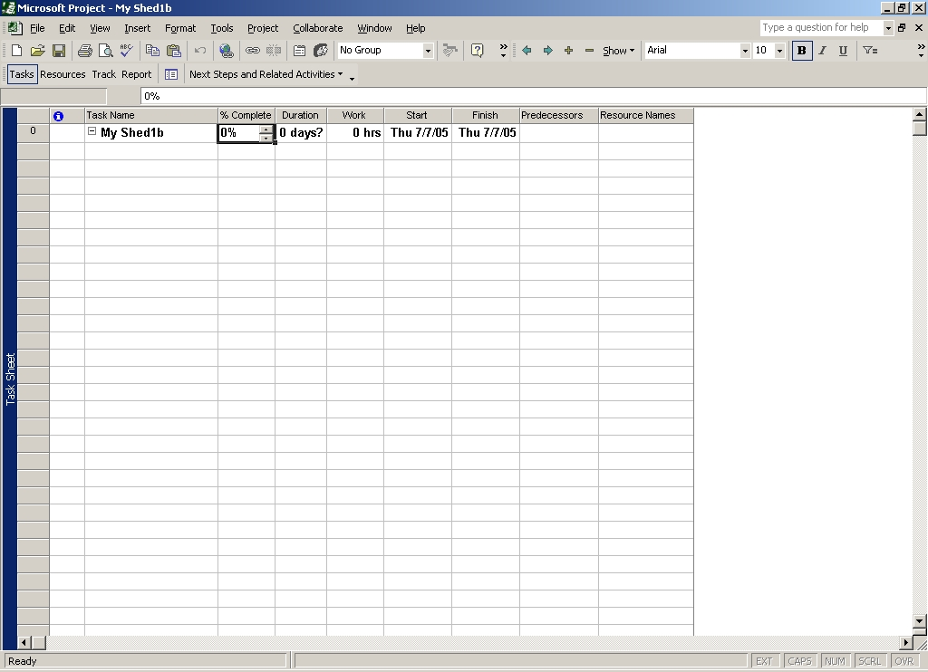

2. gyakorlat
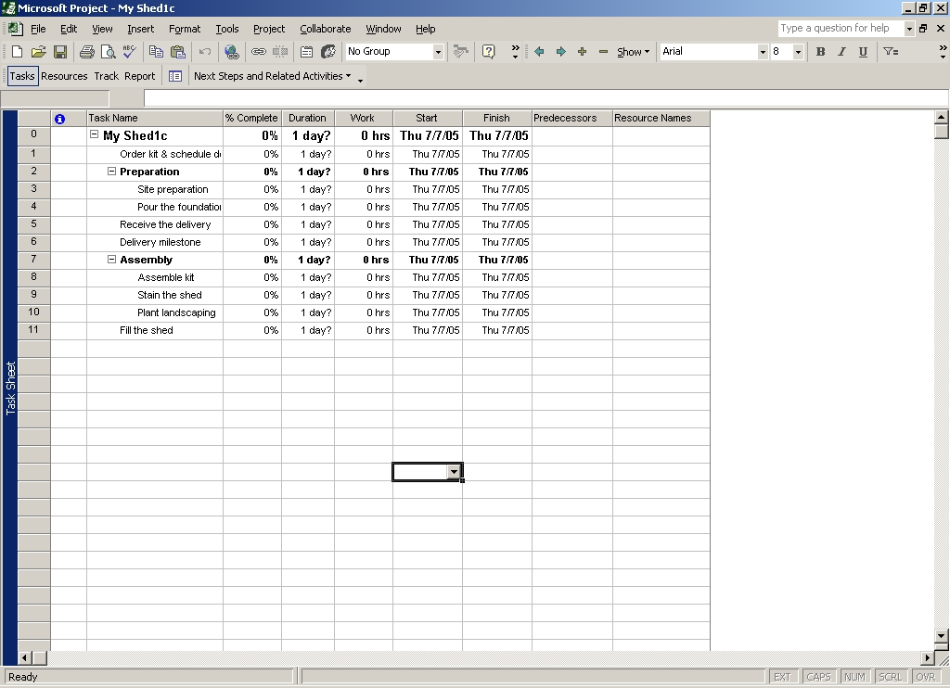

3. gyakorlat
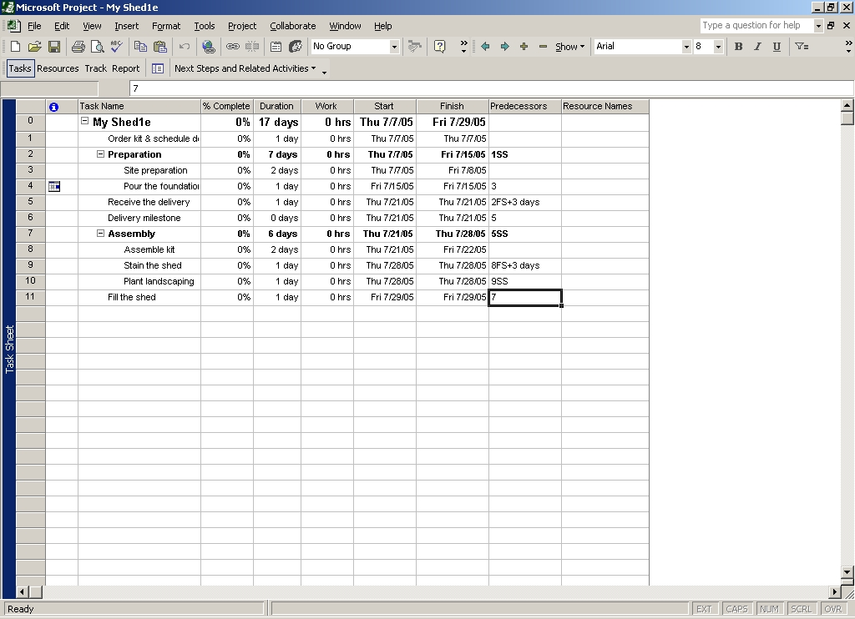

4. gyakorlat
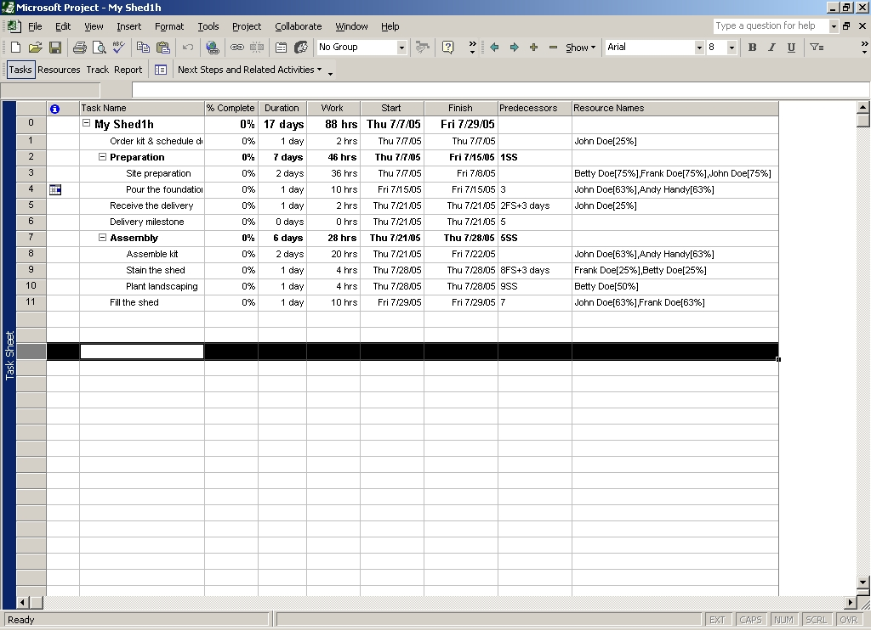

5. gyakorlat
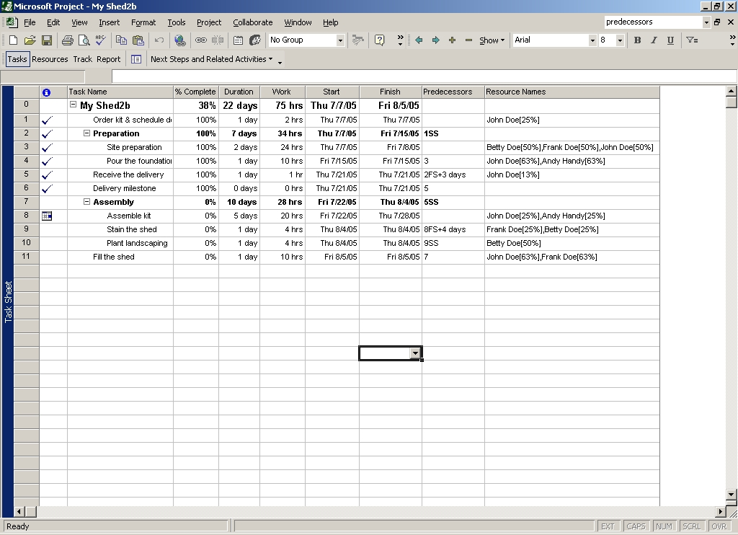

6. gyakorlat
